

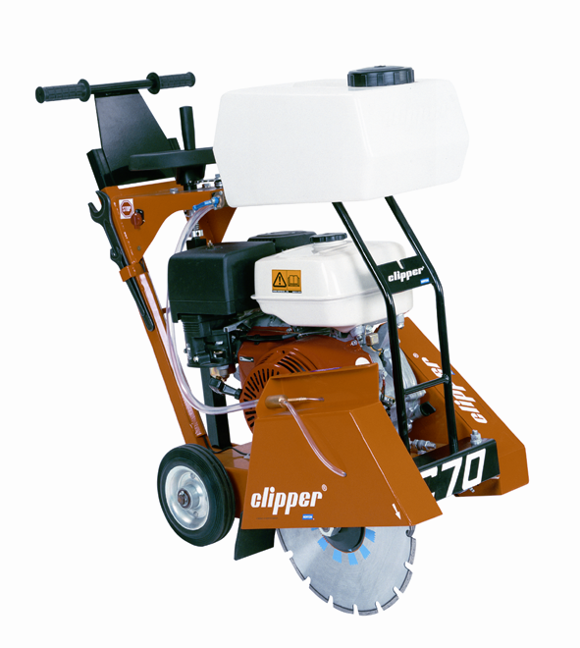
ŘEZAČ SPÁR NORTON CLIPPER C 71 Obj.č. 70184623802

CENA bez DPH: 55.900,- Kč
Motor | HONDA GX 390
Výkon motoru | 9,6 kW/ 13 k
Max. průměr kotouče | 400 mm
Max. hloubka řezu | 140 mm
Vrtání | 25,4 mm
Spouštění a zdvih | Ruční
Pojezd | Ruční
Objem vodní nádrže | 20 l
Hmotnost | 93 kg

Doporučený diamantový kotouč NORTON CLIPPER na asfalt a beton:

DYNAMIC DUO ASFALT 400x25,4 Obj.č. 70184625577 CENA: 7.250,- Kč bez DPH
DYNAMIC DUO EXTREME 400x25,4 Obj.č. 70184625074 CENA: 6.490,- Kč bez DPH

ŘEZAČ SPÁR NORTON CLIPPER C 99 Obj.č. 70184613938
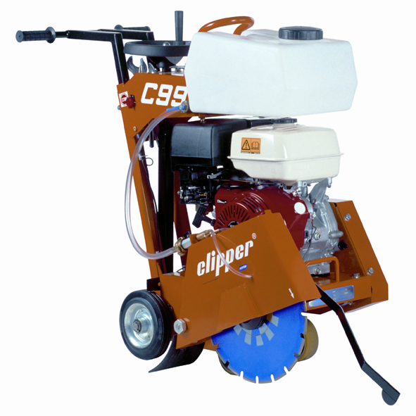
CENA bez DPH: 59.950,-Kč
Motor | HONDA GX 390
Výkon motoru | 9,6 kW/13 k
Max. průměr kotouče | 450 mm
Max. hloubka řezu | 165 mm
Vrtání | 25,4 mm
Spouštění a zdvih | Ruční
Pojezd | Ruční
Objem vodní nádrže | 20 l
Hmotnost | 98 kg

Doporučený diamantový kotouč NORTON CLIPPER na asfalt a beton:

DYNAMIC DUO ASFALT 450x25,4 Obj.č. 70184625578 CENA: 8.250,- Kč bez DPH
SUPER BETON EVO 450x25,4 Obj.č. 70184611461 CENA: 8.961,- Kč bez DPH

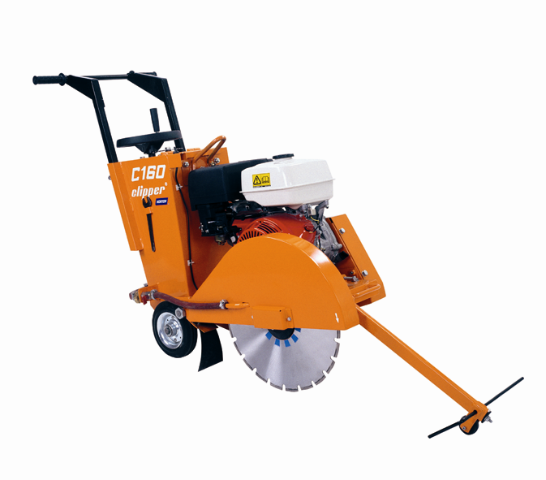

ŘEZAČ SPÁR NORTON CLIPPER C 160 Obj.č. 70184625305

Motor | HONDA GX 390
Výkon motoru | 9,6 kW/13 k
Max. průměr kotouče | 500 mm
Max. hloubka řezu | 185 mm
Vrtání | 25,4 mm
Spouštění a zdvih | Ruční
Pojezd | Ruční
Objem vodní nádrže | 30 l
Hmotnost | 114 kg

CENA bez DPH: 71.850,- Kč

Doporučený diamantový kotouč NORTON CLIPPER na asfalt a beton:

SUPER ASFALT EVO 500x25,4 Obj.č. 70184611979 CENA: 10.197,- Kč bez DPH
SUPER BETON EVO 500x25,4 Obj.č. 70184611981 CENA: 10.197,- Kč bez DPH

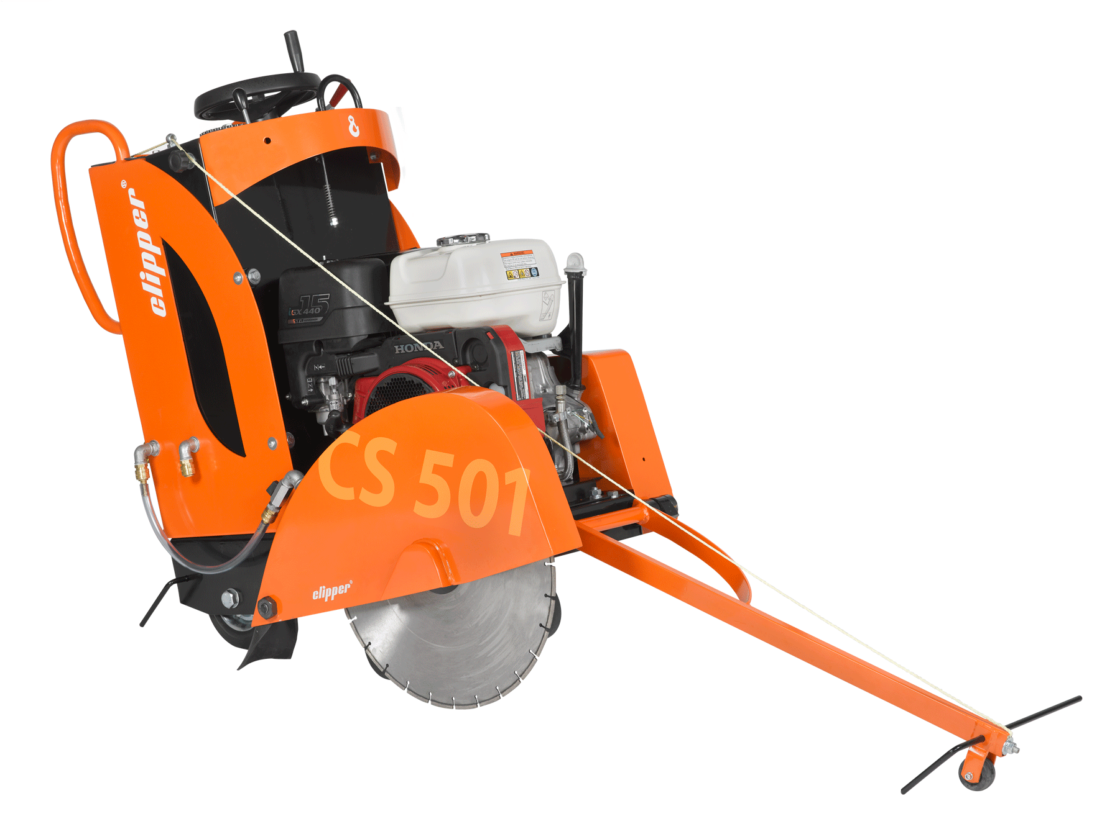
ŘEZAČ SPÁR NORTON CLIPPER CS 501 Obj.č. 70184626930

Motor | HONDA GX 390
Výkon motoru | 9,6 kW/13 k
Max. průměr kotouče | 500 mm
Max. hloubka řezu | 190 mm
Vrtání | 25,4
Spouštění a zdvih | Ruční
Pojezd | Ruční
Objem vodní nádrže | 50 l
Hmotnost | 192 kg

CENA bez DPH: 98.000,- Kč

Doporučený diamantový kotouč viz nahoře.

Náš prodejce

